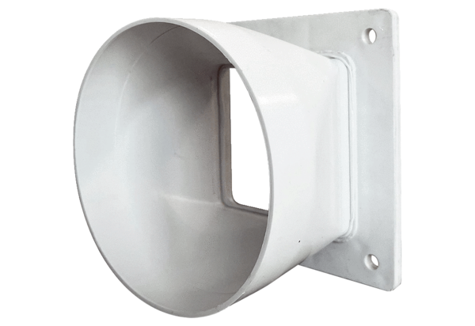Adapter-przejściówka URRI GR 35Opakowanie jednostkowe: 1 sztukaAsortyment: C
Numer artykułu: 0073.0315Producent: MAICO

